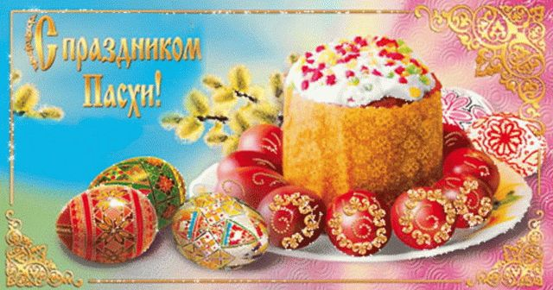

***… Пасха, праздник дорогой,   
В дом пришел и в твой, и в мой,   
Слезы радости из глаз -   
Ведь Христос воскрес для нас.***

*Не секрет, что нам приходится заново учиться праздновать наши традиционные праздники. Когда-то традиции передавались в семье из поколения в поколение – «из уст в уста», «от сердца к сердцу». Народные праздники знакомят детей с существующими традициями и обычаями русского народа, помогают донести до ребёнка высокие нравственные идеалы. Мы, взрослые должны познакомить детей с историей нашей Родины, научить пользоваться богатством культурных традиций.*

С 17 апреля по 21 апреля 2017 года в МКДОУ «Пителинский детский сад №1» во второй младшей группе проводилась тематическая неделя **«Пасха»**.

Воспитатели группы: Базаркина Г. А., Люлина Е. А.

17 апреля (понедельник), Люлиной Е. А. была показана детям презентация: «Пасха. Воскресение Христово». После просмотра была проведена беседа с детьми.

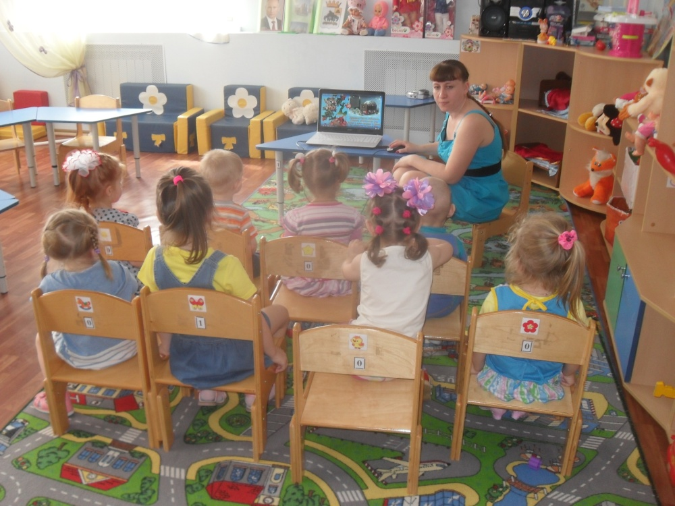

18 апреля (вторник), Люлина Е. А. с детьми изготовила подставки для пасхальных яиц «Цыплята».

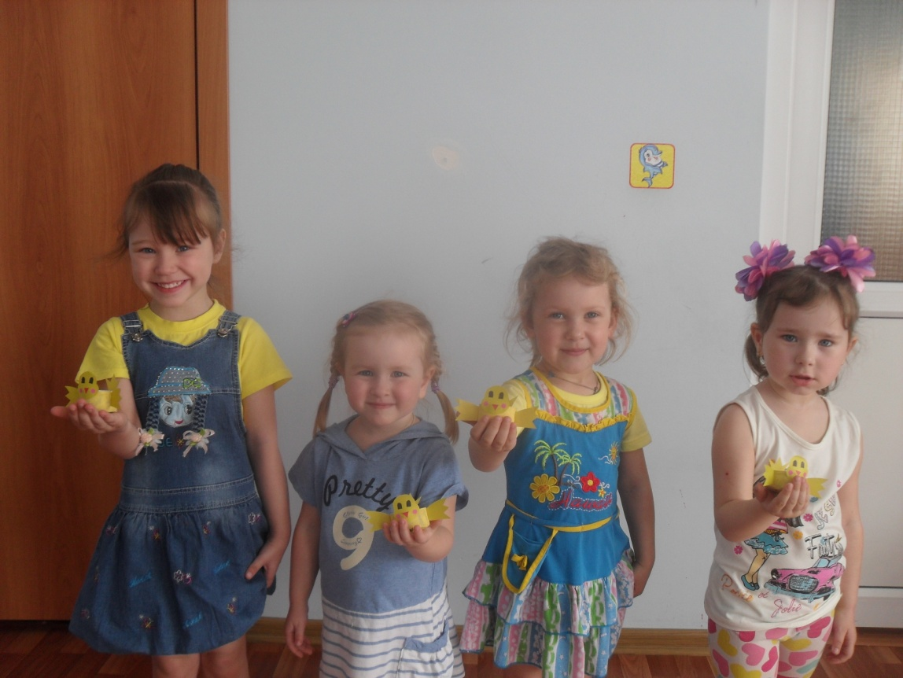

19 апреля (среда), воспитателями группы были проведены пасхальные игры:

* **«Поиск пасхальных яиц»,**
* «**В какой руке».**

20 апреля (четверг), Базаркиной Г. А. было проведено занятие по аппликации (художественному творчеству). Тема занятия: «Пасхальное угощение».

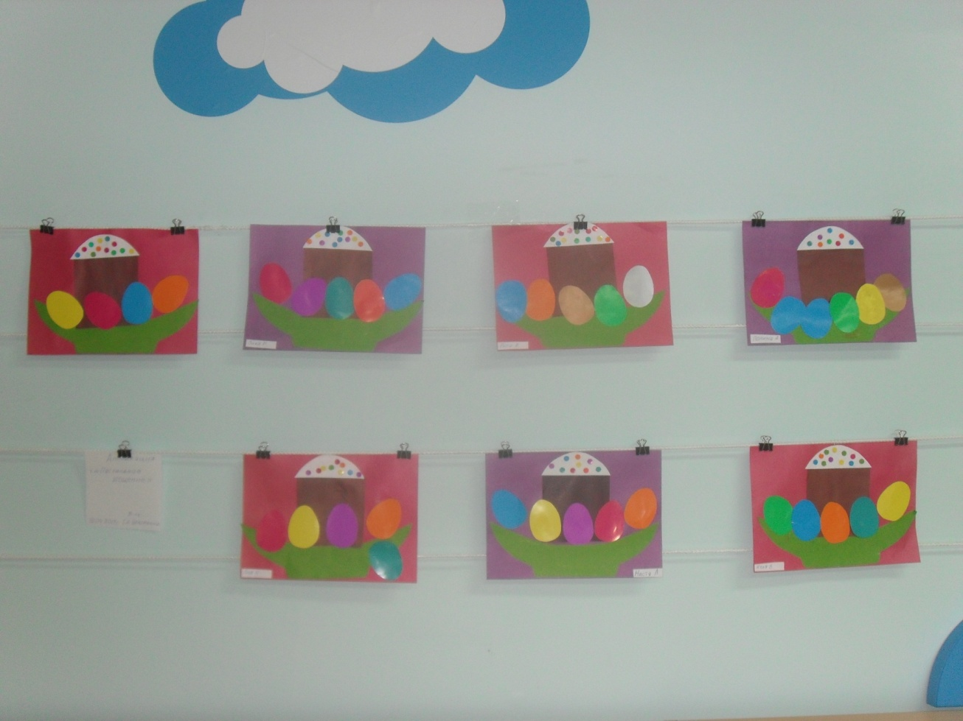

21 апреля (пятница), Люлиной Е. А. было проведено занятие по рисованию (художественному творчеству). Тема занятия: «Пасхальное яичко».

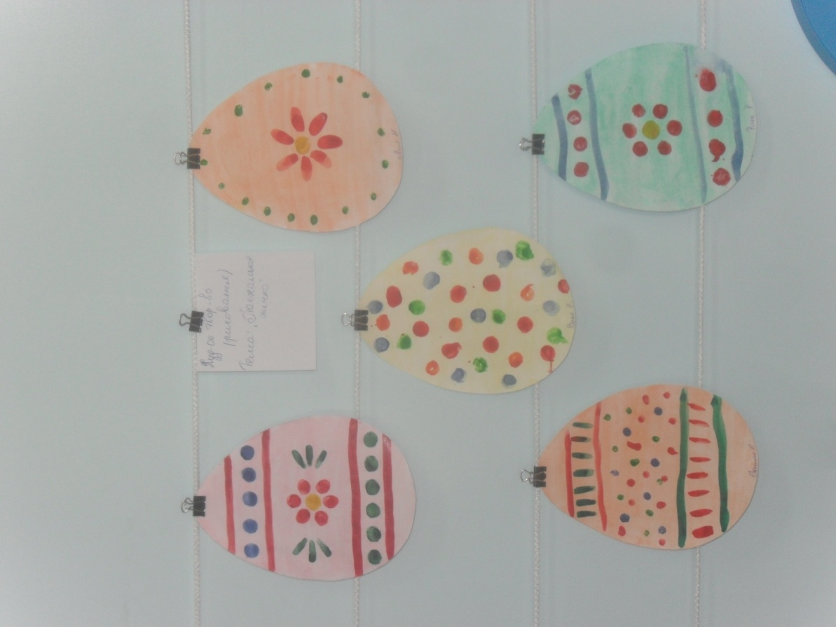

Воспитателями была оформлена папка-передвижка «Пасха. Светлое Христово Воскресенье».

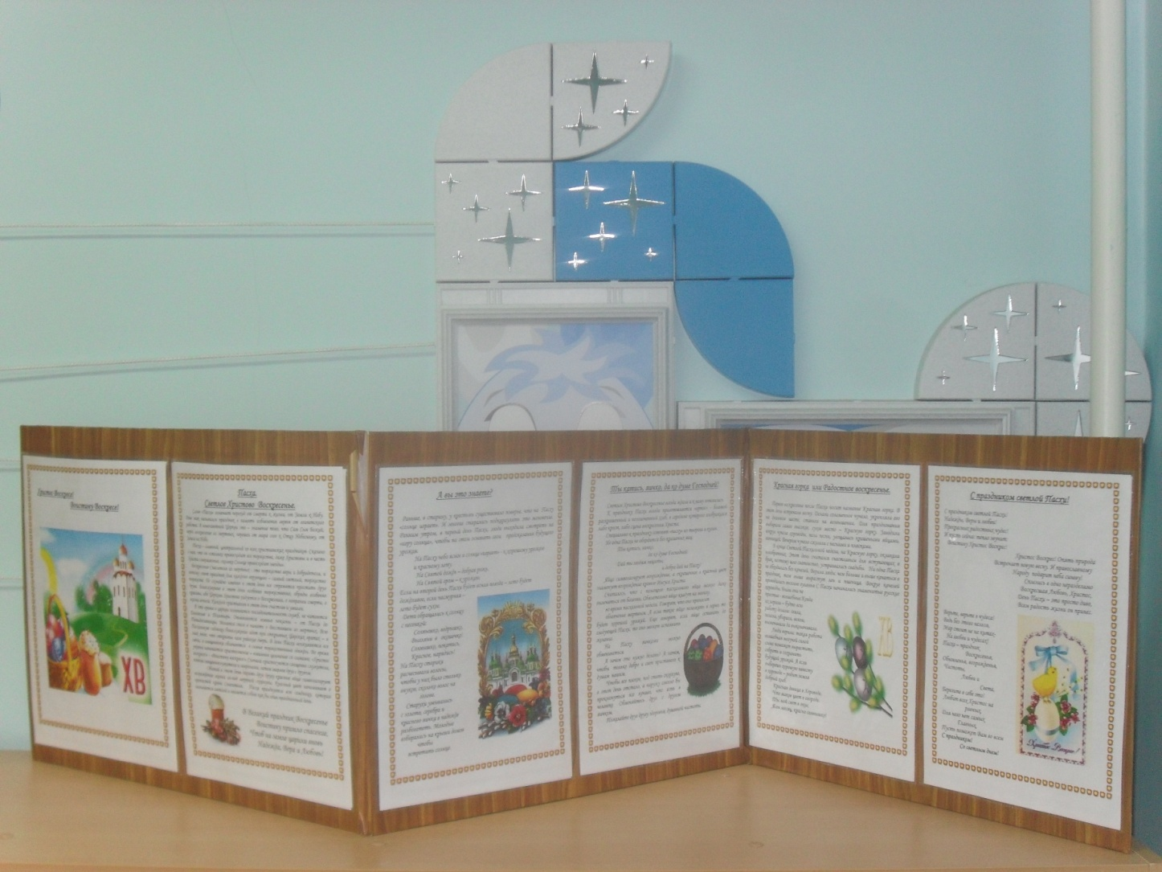

Воспитателями, родителями и детьми была оформлена выставка «С праздником Светлой Пасхи!».

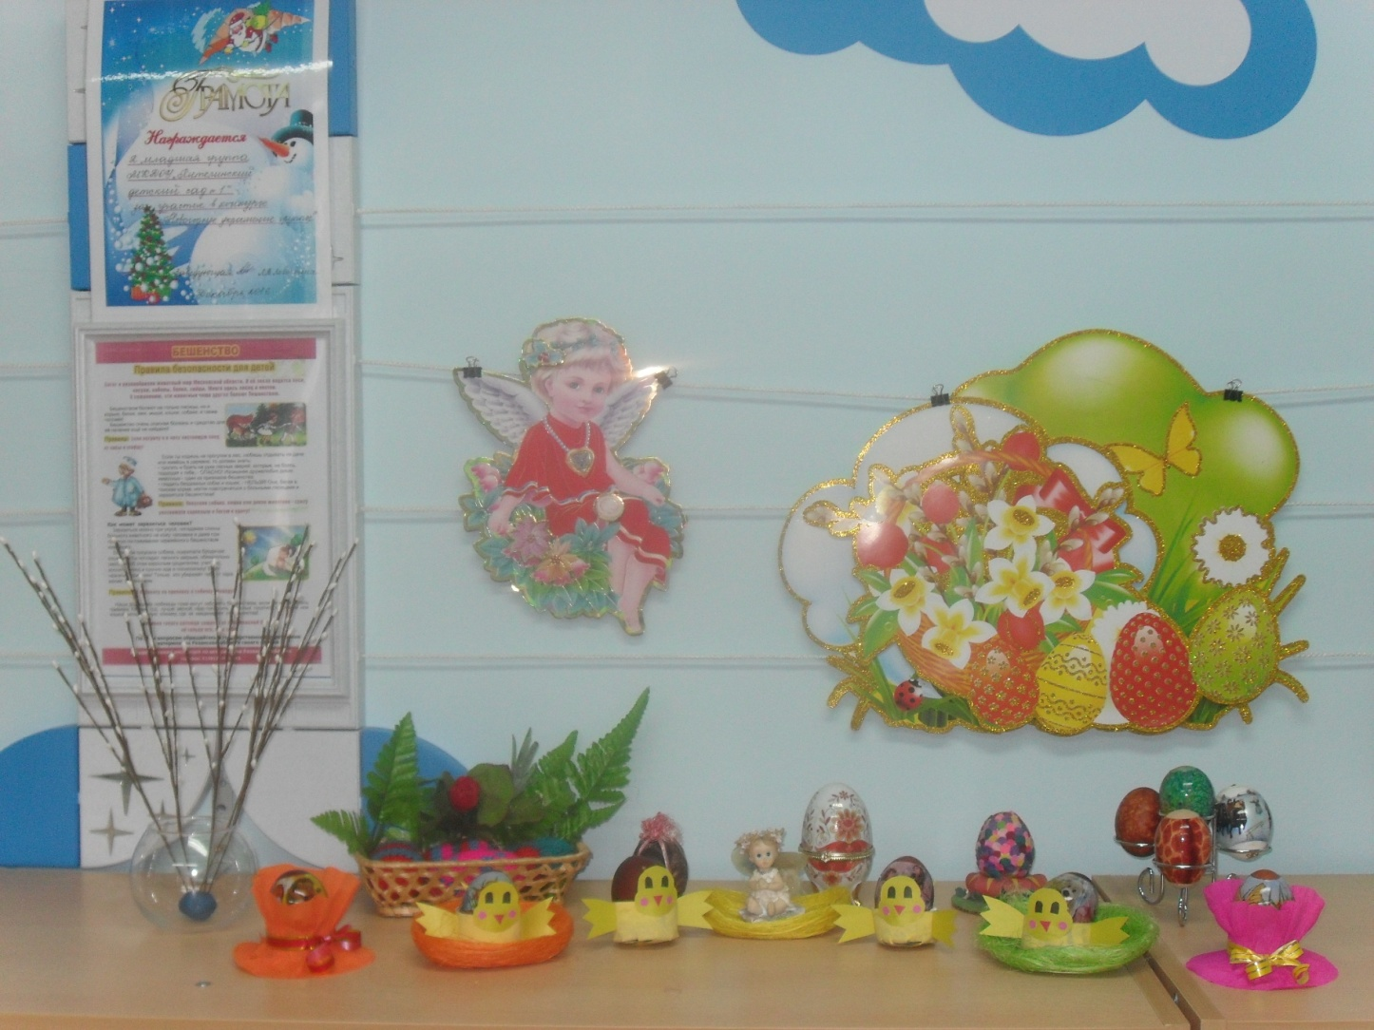

*Как люблю я праздник Пасхи!  
Приготовлюсь к четвергу  
Бабушка яички красит,  
Я ей тоже помогу.  
На скорлупке хрупкой, тонкой  
Для людей, для красоты  
Крашу кисточкой тихонько:   
Крестик, солнышко, цветы.  
В светлый праздник Воскресенья  
Подарю своим друзьям  
По яичку, с поздравленьем  
И скажу: «Раскрасил сам»*